Drodzy Rodzice, Kochane Dzieci
W tygodniu 15.03.-19.03.2021r.
nasz temat kompleksowy brzmi-„Idzie do nas Wiosna”
CZWARTEK 18.03.-Bazie-kotki.
Witajcie kochane dzieci.
Wiem ,że bardzo lubicie zwierzęta, a zwłaszcza kotki. Ale czy możliwe by kotki rosły na drzewach? Czasem jedno słowo ma wiele znaczeń?Posłuchajcie jakich kotków szukały dzieci!
- Proszę przeczytać tekst opowiadania „Czary wiosennej wróżki” B. Szelągowska
„Czary wiosennej wróżki” B. Szelągowska

Słońce świeciło coraz mocniej. Każdy kolejny dzień był cieplejszy od poprzedniego. Wróżka postanowiła zabrać dzieci ze sobą do parku.

– Słuchajcie, moi mili. Może byśmy poszli do parku poszukać pierwszych oznak wiosny? Śniegu już prawie nie ma. Sople lodu też już się rozpuściły. Może jakieś kwiatuszki już zakwitły… no i oczywiście poszukamy kotków. Kto chce zostać wiosennym detektywem? – zapytała wróżka.

– Ja, ja i ja… i ja też, wróżko – wołały dzieci.

Wiosna powolutku zajmowała miejsce zimy. Po rzeczce płynęły resztki kry. Wśród starych liści zakwitły białe przebiśniegi i delikatne, fioletowe fiołki. Z ziemi zaczęły kiełkować tulipany i żonkile. Tuż przy krokusie odpoczywał sobie zmęczony wędrówką ślimak.

– Widzę bociana! – zawołał dumny z siebie Bartek.

– A tam, na rzece… widzicie… to chyba kaczka! – krzyknęła Monika.

– Kaczuszki, bociany, ale gdzie są kotki? – zastanawiała się Kasia.

– Właśnie! Gdzie te kotki się schowały? – dodała Zosia.

– Kici, kici… kici, kici. Nie bójcie się, kotki! – wołał Krzysio.

– Wróżko, nigdzie nie widać kotków. Gdyby gdzieś tu były, na pewno by do nas przyszły. – A może jest im zimno i siedzą gdzieś skulone wśród trawy – zamartwiała się Karolinka.

– Może się zgubiły i nie mogą odnaleźć swojej mamy.

– Wróżko, a dlaczego ty się tak tajemniczo uśmiechasz? – dopytywał się Tomek.

– Chyba wiesz, gdzie są kotki.

– Tak, oczywiście wiem, gdzie są kotki. Zanim wam powiem gdzie, rozwiążcie zagadkę.

Mleczka nie chcą pić.

Nigdy nie biegają.

Choć mają futerka, ogonków nie mają.

Oj, dziwne to kotki, bo na wierzbie rosną i to tylko wiosną.

– To bazie – zawołała Ewa. – I co? Teraz już wiecie, gdzie są kotki? – radośnie spytała wróżka.

– Tak! – odpowiedziały chórem dzieci.

– Rosną na wierzbie! Nad naszymi głowami.

– Śmieszne te kotki! I takie puchate…

Może też szukał oznak wiosny?

Spróbujcie odpowiedzieć na pytania:

- Jakich kotków szukały dzieci?
- Jakie zmiany dostrzegły dzieci w parku?

- Praca plastyczna.
Dokończ rysować bazie po śladzie. Następnie wyklej je watą. Ozdób wazon według własnego pomysłu. Miłej zabawy
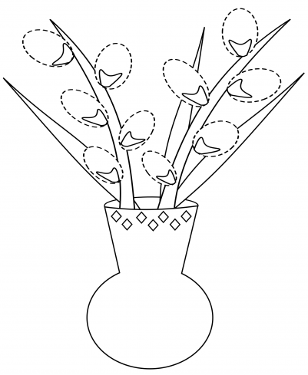

- Utrwalenie piosenki ”Przyszła do nas wiosna” z pokazywaniem.

Będą potrzebne:
- 2 drewniane łyżki,
- grzechotka lub pojemnik z grochem,
- mała, plastikowa miska i łyżka
- szklanka z łyżeczką (grube szkło) lub słoik

Link do piosenki z przykładowym wygrywaniem na domowych instrumentach.
https://www.youtube.com/watch?v=KLrjVKg4sZ8

Ściskam mocno wszystkie maluszki i dziękuję rodzicom za wspaniałą współpracę. Mam nadzieję, że szybko się zobaczymy.

Pozdrawiam Monika Wasek

